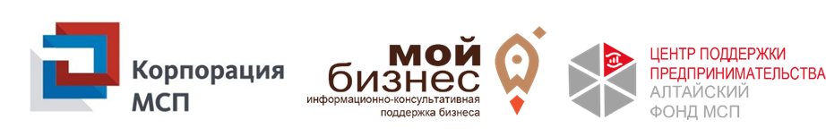

Меры государственной финансовой поддержки для бизнесменов Алтайского края в 2020 году

Центр поддержки предпринимательства НО «Алтайский фонд МСП» приглашает Вас принять участие в вебинаре «Финансовая поддержка» в рамках программ обучения АО «Корпорация «МСП» для действующих предпринимателей по обучению навыкам, нацеленных на развитие бизнеса, который состоится 04 июня 2020 г. в 11-00.
Основной задачей вебинара является информирование участников о существующих мерах финансовой поддержки и об основных условиях и принципах её получения.
Финансовая поддержка предусматривает предоставление субъектам малого и среднего предпринимательства временной финансовой помощи инфраструктурой поддержки субъектов МСП.
По завершению тренинга Вы сможете получить информацию о:
- базовых требованиях к субъектам МСП при получении финансовой поддержки;
- условиях и процедуре получения финансовой поддержки
- видах финансовой поддержки;
- мерах государственной финансовой поддержки субъектов малого и среднего предпринимательства в сфере АПК;
- кредитной поддержке субъектов малого и среднего предпринимательства НОМК «Алтайский фонд микрозаймов»;
- гарантийной поддержке субъектов малого и среднего предпринимательства НО «Алтайский фонд МСП»;
- мерах банковской поддержки малого бизнеса;
- налоговых мерах поддержки бизнеса наиболее пострадавшего от COVID-19.

Для участия в тренинге необходимо до 03 июня 2020 г. зарегистрироваться по ссылке: https://xn--22-9kcqjffxnf3b.xn--p1ai/news/15549/
или обратиться по телефону 8 800 222 83 22.
Контактное лицо: Надежда Ежеленко.
Место проведения тренинга: онлайн-площадка центра «Мой бизнес»
Участие в программе бесплатное!

